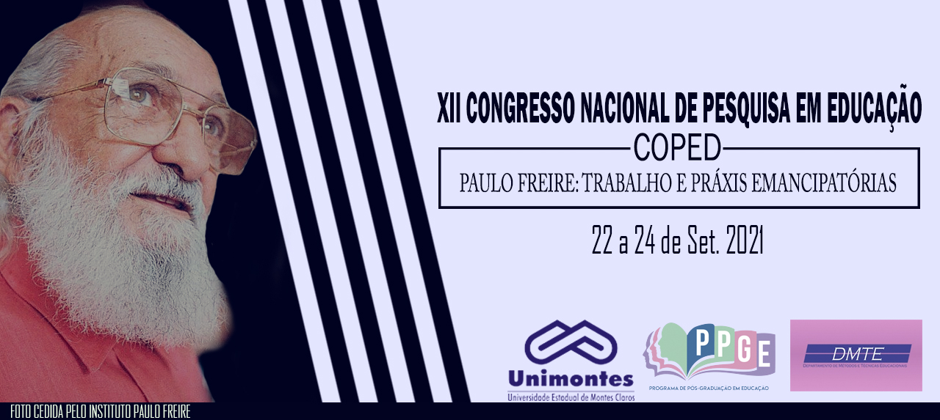
DA SALA DE AULA PARA A SALA DE CASA: VIVENCIANDO APRENDIZADOS COM A RESIDÊNCIA PEDAGÓGICA NO ENSINO REMOTO – UM RELATO DE EXPERIÊNCIA

Karoline Nascimento Santos Ruas
Graduanda em Pedagogia / Unimontes
karolruas5@gmail.com

Monique Ramos Rodrigues
Graduanda em Pedagogia / Unimontes
moniqueramos24@hotmail.com

Jose França Neto
Professor-preceptor do Núcleo do RP/Unimontes da EE. Gonçalves Chaves;
Graduado em Pedagogia e Doutor em Educação
francaneto@gmail.com

Resumo: Esse trabalho aborda aprendizados e reflexões a partir da prática de atividades desenvolvidas no Programa de Residência Pedagógica (PRP), durante o Ensino Remoto Emergencial (ERE), no ano letivo de 2020 a 2021, nos 4º e 5º anos do Ensino Fundamental da Escola Estadual Gonçalves Chaves. Com a impossibilidade de efetuar presencialmente as atividades do programa, devido à propagação do Coronavírus, pretende-se com neste relato descrever nossa participação nas ações efetuadas no PRP e expor nossas experiências adquiridas ao longo do percurso. Baseado em autores como Souza, Moita e Carvalho (2011) traremos também uma discussão sobre a relevância da formação docente na área tecnológica e a importância da utilização de TEDICs (Tecnologias Digitais da Informação e Comunicação) no atual contexto educacional.

Palavras-chave: Residência Pedagógica, Ensino Remoto Emergencial, Tecnologias, Relato de Experiência.
Introdução
Este trabalho busca relatar os aprendizados e reflexões vivenciados nas atividades desenvolvidas no Programa de Residência Pedagógica (PRP), resultantes das experiências enquanto acadêmicas do Curso de Pedagogia da Universidade Estadual de Montes Claros – Unimontes e construídas durante o Ensino Remoto Emergencial (ERE) no ano letivo de 2020 a 2021.
O PRP atua preferencialmente no ensino presencial, no entanto, o Estado de Minas Gerais, por meio do Decreto Nº 47.886, de 15 de março de 2020, suspendeu as aulas na rede estadual em razão da doença Covid-19, na qual o agente infeccioso, o novo coronavírus, se espalhou por todo o mundo, e a Organização Mundial da Saúde declarou o surto de pandemia global, em 11 de março de 2020, determinando para isso protocolos sanitários de combate à doença. No Brasil, conforme a Lei 13.979/2020 foram tomadas as seguintes medidas: (1) o distanciamento social (02 metros): (2) uso de máscaras de proteção, (3) uso de álcool em gel e (4) o fechamento dos serviços dados como não essenciais, como escolas, academias, casa de show, bares, clubes, entre outros.
Logo, com a impossibilidade da realização de atividades educacionais presenciais, novos caminhos, ou mesmo, formatos e processos educacionais tiveram que ser estabelecidos, de forma que não afetasse a formação dos estudantes nos diversos níveis de ensino. Nesse sentido, na tentativa de analisar esse contexto pandêmico na educação escolar, este trabalho tem como o objetivo central analisar a participação de bolsistas do PRP, por meio da descrição de suas ações desenvolvidas nos anos iniciais de escolaridades do Ensino Fundamental (EF), mais especificamente, nos 4ºs e 5°s anos, da Escola Estadual Gonçalves Chaves. Nesse sentido, iremos descrever analisando, as nossas experiências e percepções adquiridas, bem como a nossa metodologia utilizada nas aulas, durante o ERE nessa escola.
Desse modo, este relato possui grande relevância social pois apresenta aspectos da nossa formação acadêmico-profissional enquanto bolsistas do PRP, no viés de uma perspectiva que une a teoria e a prática, abordando o uso das tecnologias digitais da educação dentro da sala de aula virtual. Tema muito pertinente, principalmente considerando a atual situação emergente, em que o contexto educacional se encontra, consequência da pandemia do COVID-19.

Apresentação da experiência

O Programa de Residência Pedagógica do Ministério da Educação (MEC) foi lançado em 2018, por meio do Edital 6/2018 da Coordenação de Aperfeiçoamento de Pessoal de Nível Superior (CAPES). O PRP proporciona o aprimoramento da formação docente, conforme possibilita que os acadêmicos vivenciem a práxis, a reflexão e a ação, dentro do contexto educacional antes de estarem de fato inseridos no mercado de trabalho.
O Ensino Remoto Emergencial (ERE), efetuou-se pela necessidade da reorganização do calendário escolar, houve várias portarias e pareceres para resguardarem as medidas de ensino não presencial enquanto duração do período excepcional, como o Parecer nº 15/2020 do Conselho Nacional de Educação-CNE e as Portarias do MEC nº 343, de 17 de março de 2020, nº 345, de 19 de março de 2020, e nº 473, de 12 de maio de 2020 e posteriormente a Portaria do nº 544, de 16 de junho de 2020, (BRASIL, 2020). Diante disso, professores e alunos acostumados a sala de aula na escola, vê-se submetidos a se reorganizarem em casa, grande maioria à própria sala de estar e a também se adaptarem quanto ao planejamento e metodologia das aulas. Para nós acadêmicas e residentes, também não foi diferente essa necessidade de reorganização.
Nesse sentido, os planejamentos, acompanhamentos, semirregência e regência foram voltados para o ERE. E em relação a aplicabilidade e desenvolvimento das atividades elaboradas para o PRP expomos que, perante a situação fomos desafiadas a preparar conteúdos e adotar uma postura com uma abordagem inovadora, criativa e que levassem os alunos a interagir durante as aulas. As reuniões contínuas pautadas no diálogo, na construção de saberes e na disseminação de experiências foram fundamentais para garantir o bom desenvolvimento dos trabalhos, bem como, a disciplina de Tecnologia Aplicada à Educação, minicursos e palestras disponibilizados no curso de Pedagogia foram essenciais para junção da teoria e da prática.
As aulas nas turmas do 4º ano e 5º ano aconteciam pelo aplicativo WhatsApp, dessa maneira, nós auxiliávamos os professores em diversas ações, como elaborando vídeos de explicação e correção do Plano de Ensino Tutorado (PET), dentre outras. A semirregência durante as aulas remotas acontecia na parte da manhã, através desse aplicativo pelo qual foi criado um grupo de interação entre alunos e professores, caracterizado como um espaço de sala de aula virtual. E foi principalmente nesse ambiente virtual, que o nosso conhecimento acerca das Tecnologias Digitais da Informação e Comunicação (TDICs) e suas contribuições para a educação escolar se revelaram como o diferencial na metodologia aplicada nessa perspectiva de ensino. Segundo Sousa; Moita e Carvalho (2011, p. 20):

[...] É de se esperar que a escola, tenha que “se reinventar”, se desejar sobreviver como instituição educacional. É essencial que o professor se aproprie de gama de saberes advindos com a presença das tecnologias digitais da informação e da comunicação para que estes possam ser sistematizadas em sua prática pedagógica.
Diante desse cenário, esses saberes das TDICs se mostram urgentes e essenciais no dia a dia dos professores e dos bolsistas residentes, para garantir uma aula diversificada e produtiva. Sendo assim, após o professor regente trabalhar o conteúdo programado, utilizávamos, no apoio docente, diversas TDIC’s para complementar a aprendizagem e a interação dos alunos, como vídeos e músicas do Youtube, imagens e textos de sites educacionais, também aplicávamos quiz (jogos de perguntas de múltipla escolha ou abertas) através da plataforma Mentimeter.com/app, para que os alunos participassem dando opinião sobre a aula e o que aprenderam durante ela. Dessa forma, eles resgatavam e socializavam os conhecimentos aprendidos durante a aula.
Geralmente essa abordagem das TDICs era realizada, durante a parte final da aula, quando as turmas, em média 26 alunos, possuíam um tempo determinado para realizar as atividades, no entanto, assim como a participação efetiva nas aulas remotas não eram de todos, a participação durante os exercícios propostos não era integral.
A seguir apresentamos a Figura 1, que retrata um quiz aplicado ao final de uma aula de ciências e de história, no qual os alunos destacavam o que aprenderam na aula.
Figura 1 – Quiz aplicado ao final da aula de Ciências e História

Fonte: Elaborado pelos autores
Dessa forma, os resultados finais eram socializados para os alunos e eles tinha a oportunidade de dialogar sobre unidades temáticas dos conteúdos ministrados e também sobre as novas metodologias, que por sinal, eles se demostraram muito interativos, a partir da apropriação cognitiva e criativa das habilidades dos objetos do conhecimento.
Conclusões
Diante do exposto, compreendemos que as vivências e experiências obtidas nas práticas pedagógicas do Programa Residência Pedagógica, durante o Ensino Remoto Emergêncial, via TDICs, foram de suma importância na nossa formação de professor nos anos iniciais do EF, pois tivemos a oportunidade de ser inseridas enquanto acadêmicas na escola, vivenciando assim esse momento histórico, um tempo pandêmico na escola, no qual pudemos observar e refletir sobre a complexidade e as adversidades que a educação escolar brasileira enfrenta, bem como, apropriando crítica e criativamente de nossos conhecimentos adquiridos, durante a licenciatura em Pedagogia, no sentido de experienciar na nossa formação a prática docente, por meio do Programa PRP. Enfim, experiências como essa que nos permite enxergar ainda enquanto discentes as nossas reflexões, ações e estratégias para uma melhor atuação profissional; precisamos, apesar das restrições orçamentárias no investimento da educação escolar brasileira, desenvolver, portanto, essas experimentações quanto objeto de nossa aprendizagem na formação docente no sentido de dar um salto de qualidade na educação básica nacional, especificamente nas fases e etapas dos anos iniciais do ensino fundamental.
Referências:
BRASIL-CNE – CP. Parecer CNE/CP n. 05/2020. Reorganização do Calendário Escolar e da possibilidade de cômputo de atividades não presenciais para fins de cumprimento da carga horária mínima anual, em razão da Pandemia da COVID-19. Disponível em: http://portal.mec.gov.br/index.php?option=com_docman&amp;view=download&amp;alias=145011-pcp005-20&amp;category_slug=marco-2020-pdf&amp;Itemid=30192. Acesso em: 15 jul. 2020.

BRASIL. Lei nº 13.979, de fevereiro de 2020. Dispõe sobre as medidas para enfrentamento da emergência de saúde pública de importância internacional decorrente do coronavírus responsável pelo surto de 2019. Disponível em: https://www.in.gov.br/en/web/dou/-/lei-n-13.979-de-6-de-fevereiro-de-2020-242078735. Acesso em: 30 jul. 2020.

Sousa, Robson Pequeno de; Moita, Filomena da M. C da S. C.; Carvalho, Ana Beatriz Gomes (Organizadores). Tecnologias digitais na educação. Campina Grande: EDUEPB, 2011.

